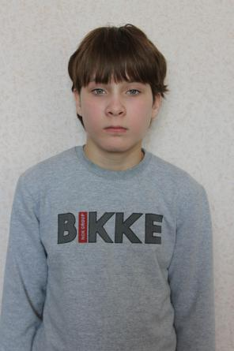

Алена родилась в июне 2004 года. Спокойная, добрая, душевная девочка. Родители лишены родительских прав.

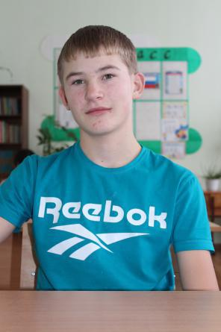

Кирилл родился в феврале 2002 года. Спокойный, послушный. Родители умерли. Есть брат Егор.

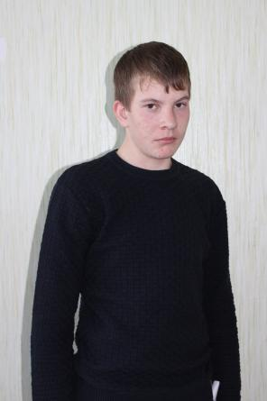

Егор родился в феврале 2002 года Спокойный, послушный. Имеется инвалидность. Родители умерли. Есть брат Кирилл.
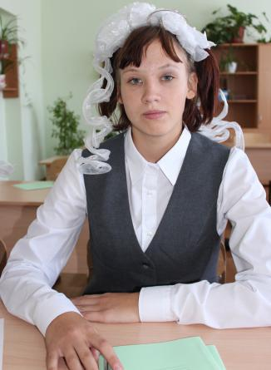

Ольга родилась в августе 2008 года. Открытая, общительная, позитивная, учится хорошо, пишет стихи. Ей нравится заниматься прыжками, лазать по канату, играть с ребятами в лапту, выезжать на природу .Родители лишены родительских прав.
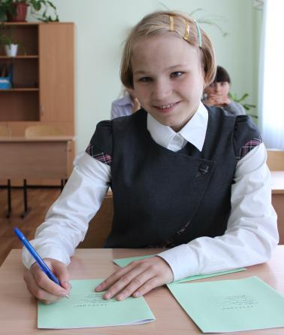

Наталья родилась в августе 2000 года. Общительная, активная и импульсивная, неплохо учится. Наталье очень нравится рисовать природу, животных, а ещё она любит шить, красиво вышивать и вязать. Мать лишена родительских прав. В графе отец прочерк.

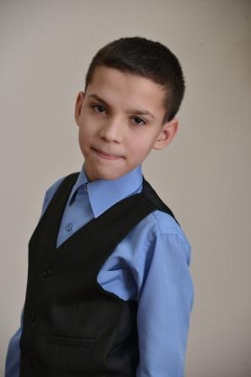

Артем родился в феврале 2002 года Мальчик общительный, подвижный, любознательный. Мать лишена родительских прав. В графе отец прочерк.
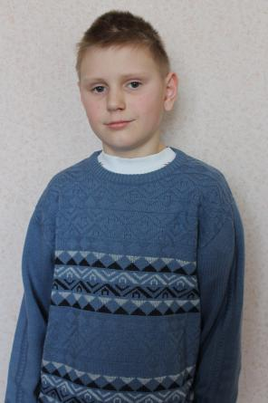

Семен родился в июле 2004 года. Спокойный и общительный, любит играть в футбол, рисовать, делать аппликации, читать стихи. Мать лишена родительских прав. В графе отец прочерк.
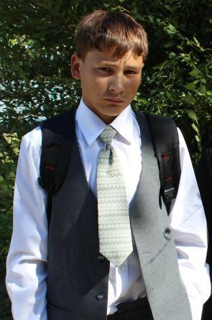

Петр родился в сентябре 2002 года. Выдержанный, очень подвижный, выносливый и доброжелательный. Петя – призёр областных и российских соревнований по лёгкой атлетике и лыжным гонкам. В дальнейшем Пётр хочет связать свою жизнь со спортом. Родители лишены родительских прав.

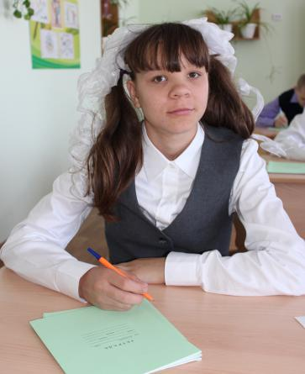

Любовь родилась в феврале 2002 года. Спокойная, добрая, исполнительная, отзывчивая. Мать лишена родительских прав. Отец умер.

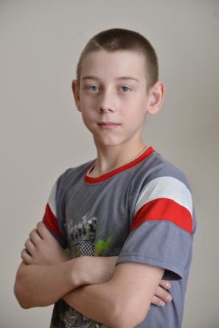

Роман родился в июле 2002 года. Добрый, спокойный, вежливый, ответственный. Родители лишены родительских прав.
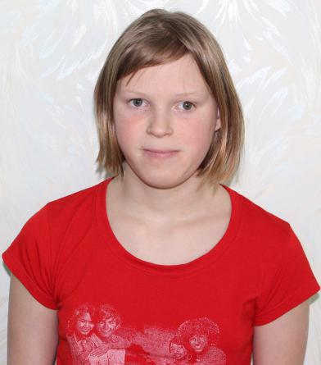

Яна родилась в августе 2002 года. Активная, подвижная, общительная. Мать лишена родительских прав. В графе отец прочерк.

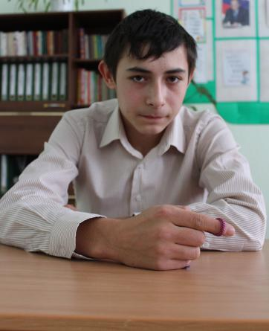

Алексей родился в июне 2000 года. Спокойный, доброжелательный. Мать лишена родительских прав. В графе отец прочерк.

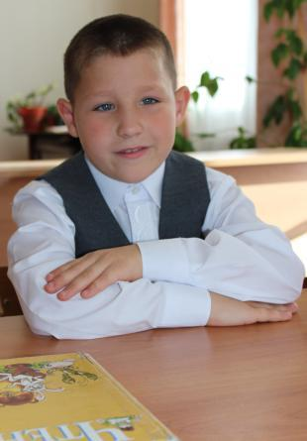

Вадим родился в июле 2007 года. Мальчик эмоциональный, подвижный, общительный, имеет много друзей. Мать лишена родительских прав. Отец умер.

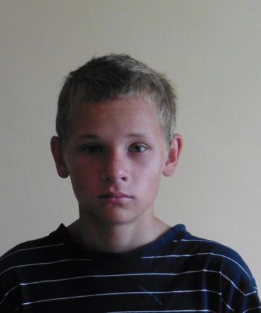

Вадим родился в марте 2002 года. Мальчик спокойный, общительный. Родители умерли.
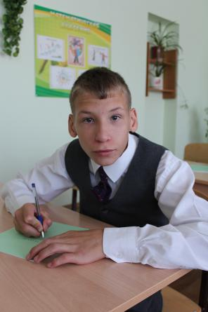

Александр родился в ноябре 2001 года. Коммуникабельный, дружелюбный и очень любознательный подросток. Саша увлекается лёгкой атлетикой, выступает на праздниках и на школьных мероприятиях. Мать умерла, в графе отец прочерк.
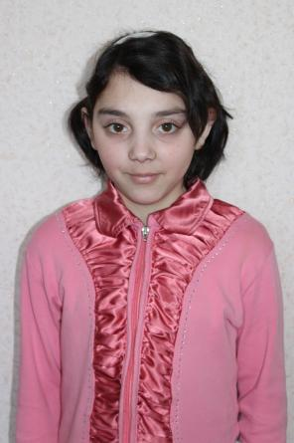

Жанна родилась в июле 2002 года. Спокойная, усидчивая, общительная. Родители лишены родительских прав.

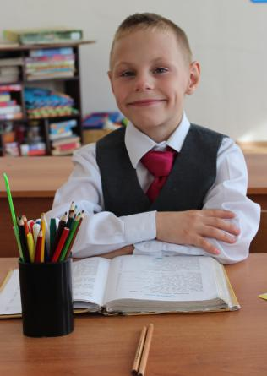

Максим родился в январе 2008 года. Активный и задиристый. Посещает музыкальные, компьютерные и библиотечные часы, ходит на занятия к психологу. Максиму нравятся спортивные соревнования и праздники, он – физорг класса. Родители лишены родительских прав.
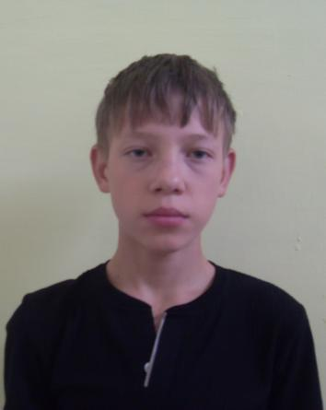

Артем родился в феврале 2002 года. Спортивный, общительный, находчивый. Родители лишены родительских прав.

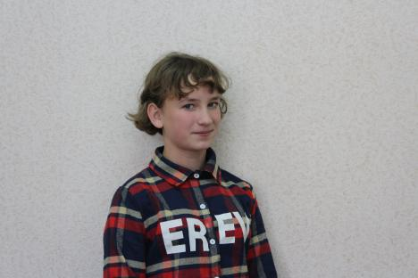

Ольга родилась в апреле 2004 года. Девочка активная, подвижная, добрая.
Мать умерла, в графе отец прочерк.

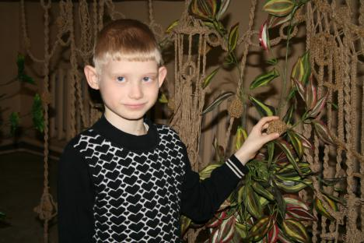

Сергей родился в августе 2008 года. Эмоциональный, подвижный, любит рисовать, собирать пазлы, играть в подвижные игры. Мать лишена родительских прав. Отец в местах заключения.

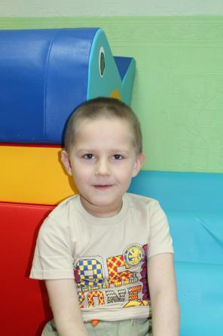

Евгений родился в марте 2009 года. Непоседа Женя на занятиях старателен, выполняет все задания воспитателя. Ему нравится складывать пазлы, строить башенки из кубиков, раскрашивать картинки. Мать ограничена в родительских правах, в графе отец прочерк.

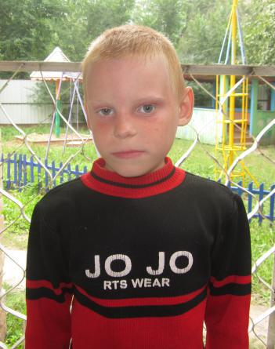

Даниил родился в июле 2008 года. Мальчик активный, подвижный, общительный. Родители лишены родительских прав.

